ChannelInitializer 只是一个专用于ChannelPipeline中的ChannelHandler链表初始化的ChannelHandler

一条Channel建立的时候会且只会发生一次channelRegistered事件,

ChannelInitializer就是利用这个事件,来完成向ChannelHandler链表注册Encoder,BusinessHandler,Decoder等handler的工作.而当完成注册后, ChannelInitializer就会将自己从处理器链表中删除.

初始状态:

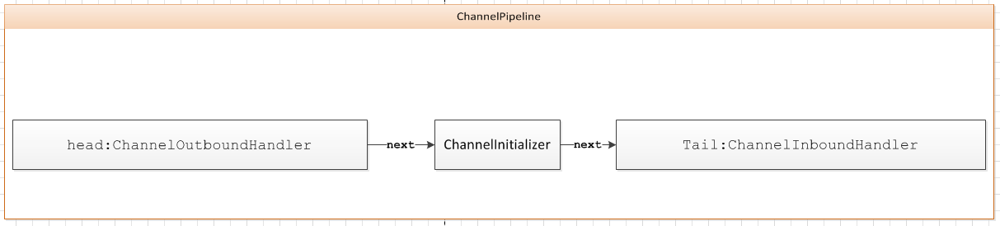

完成后状态:

